كيفية مكافحة حشرة "بق الفراش"
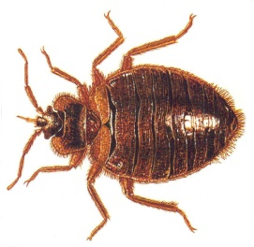
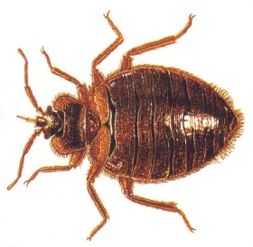
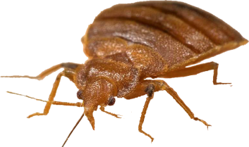
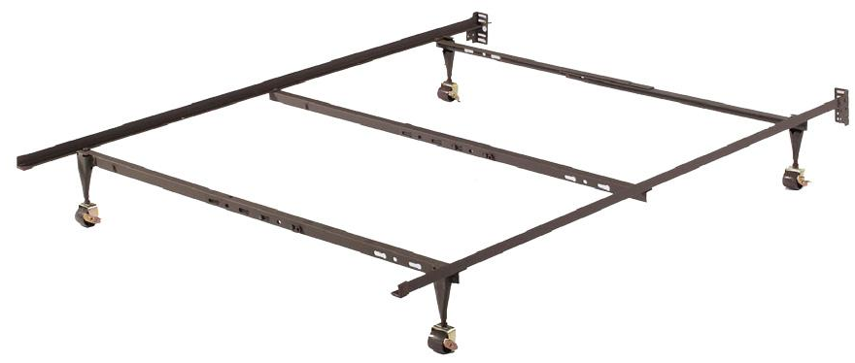

- بلّغ أصحاب المنزل (الدار او الشقة) بوجود هذه المشكلة. أطلب منهم رش الدار أو الشقة بالمبيدات.
- لا تنام على الارض . إحصل على إطار لسريرك. الأطر المعدنية هي الأفضل.
- إبعد سريرك عن الجدران لأن حشرة بق الفراش يمكنها الزحف على الجدران.
- لا تدع الأغطية والبطانيات تلامس الأرض لأن حشرة بق الفراش يمكنها تسلق البطانيات.
- إشترِ الشراشف الواقية وقم بتغليف وختم الفراش والوسائد.ويمكنك شراؤها من والمارت Walmart أو عبر الإنترنت.

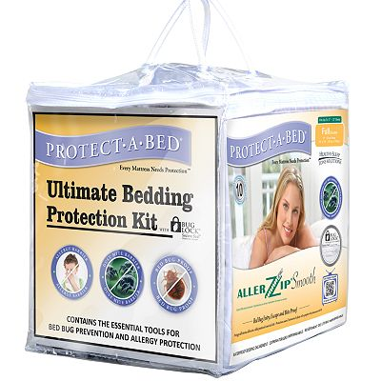
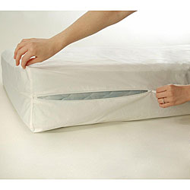

- إستخدم المكنسة الكهربائية بشكل منتظم وباستمرار. إستخدم فقط المكنسة الكهربائية ذات الأكياس القابلة للتصريف. (أي التي يمكن أن تستبدل بأكياس جديدة بعد الإستخدام)
- إستخدم المكنسة الكهربائية لتنظيف الأرضية بأكملها وذلك يشمل داخل الزوايا وتحت الاثاث.
- أستخدم المكنسة الكهربائية لتنظيف الاثاث بالاضافة الى السجاد. وأفضل نوع من المكانس الكهربائية هي التي تحتوي على خرطوم. أستخدمها لتنظيف ما تحت الوسائد وفي الشقوق التي في الاثاث. الخرطوم سيصل الى داخل الزايا والشقوق حيث تختبئ حشرة بق الفراش وتضع بيوضها. أستخدم المكنسة الكهربائية لتنظيف السرير وأطار السرير.
- إستخدم المكنسة الكهربائية لتنظيف الشقوق الموجودة في الارض والجدران. حشرة بق الفراش يمكنها أن تعيش في الأماكن الضيقة جدا.
- قم بافراغ كيس المكنسة الكهربائية خارج المنزل في كيس بلاستيكي مُحكَم وإرمي الكيس في حاوية القمامة وبذلك تكون قد أخرجت البيوض من داخل بيتك.
.
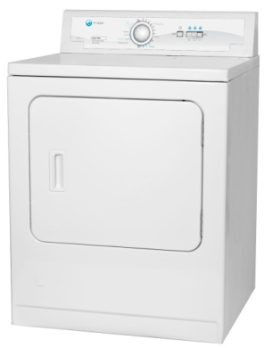
- الحرارة تقتل حشرة بق الفراش. إغسل كافة الملابس والشراشف والبطانيات بالماء الساخن . ولكن استخدام الماء الساخن لا يكفي. من الضروري استخدام مجفف الملابس. وإذا لم يكن عندك مجفف للملابس إذهب إلى محلات غسيل الملابس (laundromat).
- ضع الملابس النظيفة في أكياس بلاستيكية مُحكمة إشتري أكياس كبيرة من نوع (Ziploc) لخزن الملابس النظيفة فيها حال إخراجها من مجفف الملابس.

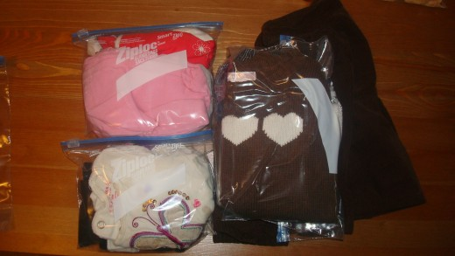
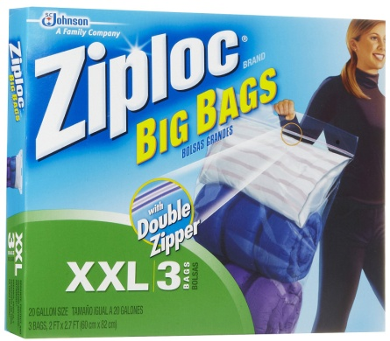

- إشترِ مادة (Diatomaceous Earth) للمساعدة على قتل حشرة بق الفراش. (أذا كان هناك أطفال صغار في المنزل والذين قد يأكلوا هذه المادة عن طريق الخطأ، لا تستخدم هذه المادة. ويمكنك شراء هذه المادة في متاجر بيع العدد المنزلية.
- ضع مادة (Diatomaceous Earth) على الحافات التي تلتقي بها الأرض بالجدران.
- ضع مادة (Diatomaceous Earth) خلف مفاتيح الضوء ولوحات مخارج الكهرباء.
- تفضل حشرات بق الفراش أن تعيش في الأماكن الدافئة (حول أجهزة الكومبيوتر، وأجهزة الـ DVD ، الخ) ولذلك ضع مادة (Diatomaceous Earth) تحت وحول الأجهزة الألكترونية.
- ضع هذه المادة تحت السجاد وفي الأدراج (الجرارات) .
- ضع صحن يحتوي على هذه المادة (Diatomaceous Earth) تحت كل من أرجل السرير. لا يمكن لحشرة بق الفراش أن تمشي من خلالها وبذلك لا يمكنها تسلق أرجل السرير.
- من الأفضل وضع طبقات رقيقة من مادة (Diatomaceous Earth) للحصول على أفضل النتائج. تتجنب حشرة بق الفراش الأكوام الثقيلة وإن ما يقتلها هو المشي على الأرض.
